電通二乙微處理器實驗 實驗結報

實驗名稱 | LAB03
組別 |  | 組員 | 林楷桓

- 實驗目的
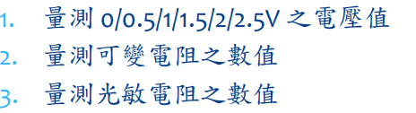
- 實驗步驟
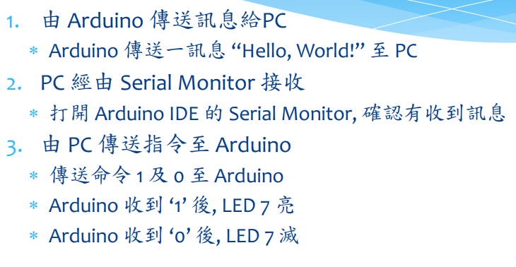
- 程式碼
1
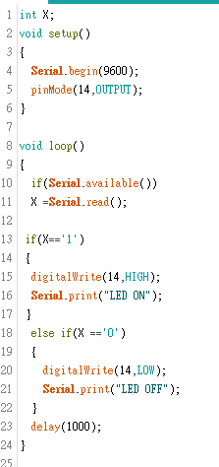
2.
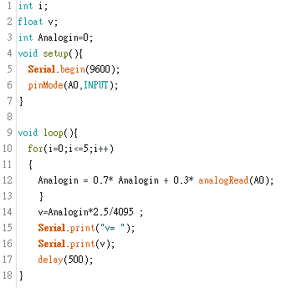
03.
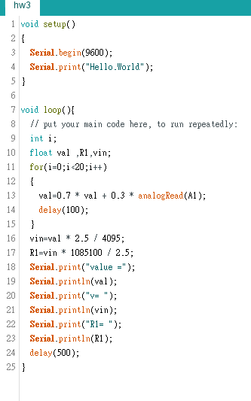
04
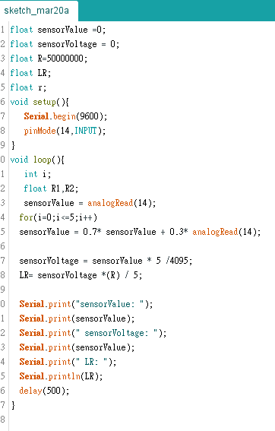
- 實驗結果及分析
01.
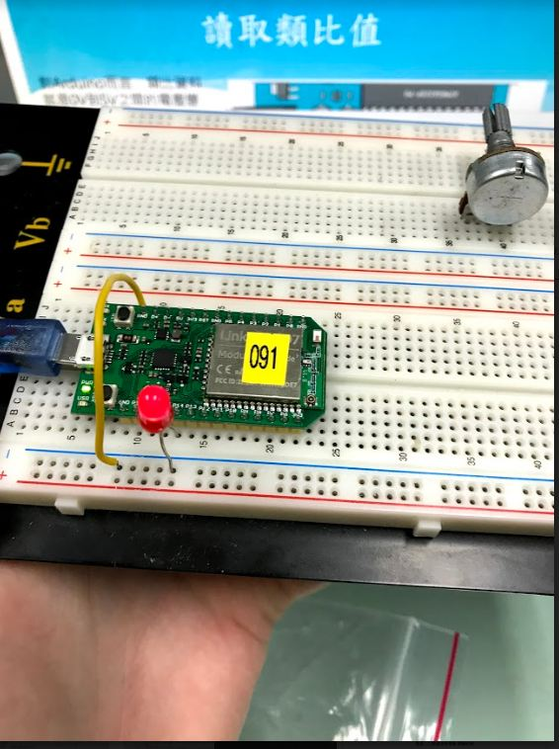

02.
03
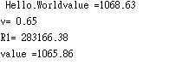
04.
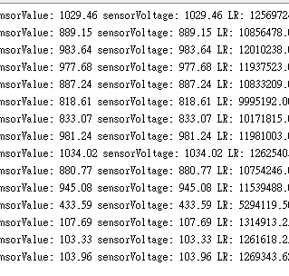

- 心得討論
做了兩個禮拜了，單芯線都快不夠用了
- 修正電路圖
- 修正程式碼

